ХАНТЫ-МАНСИЙСКИЙ АВТОНОМНЫЙ ОКРУГ-ЮГРА ХАНТЫ-МАНСИЙСКИЙ РАЙОН ТЮМЕНСКАЯ ОБЛАСТЬ СЕЛЬСКОЕ ПОСЕЛЕНИЕ КЫШИК
СОВЕТ ДЕПУТАТОВ
РЕШЕНИЕ

№ 04
от 06.03.2019
О внесении изменений в Решение Совета депутатов сельского поселения Кышик от 05.10.2012 №157 «Об утверждении правил землепользования и застройки сельского поселения Кышик»
В соответствии с Федеральным законом от 06.10.2003 № 131-Ф3 «Об общих принципах организации местного самоуправления в Российской Федерации», Устава сельского поселения Кышик, учитывая результаты публичных слушаний по проекту решения Совета депутатов сельского поселения Кышик «Об утверждении проекта правил землепользования и застройки сельского поселения Кышик» от 16.05.2018,
Совет депутатов сельского поселения Кышик
РЕШИЛ:
- Внести изменения в решение Совета депутатов сельского поселения Кышик от 05.10.2012 №157 «Об утверждении правил землепользования и застройки сельского поселения Кышик» изложив Правила и приложения к Правилам согласно приложениям 1, 2, 3, 4 к настоящему Решению.
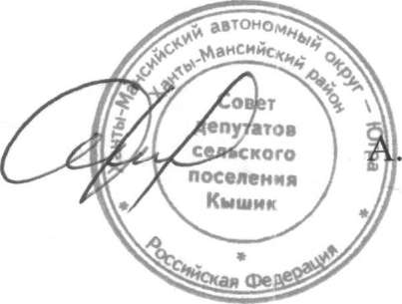
А. Немельгин
- Настоящее решение вступает в силу после его официального обнародования.
Председатель Совета депутатов

